LEADER  2023-2027 | 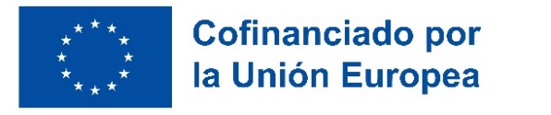

Anexo: INFORME SOBRE LA ACTIVIDAD SUBVENCIONADA
Grupo de Acción Local: ASOCIACIÓN ALTO GUADIANA MANCHA
CIF: G13318522
Convocatoria:

Nº Expediente: | TITULO:
N.I.F.: | Nombre Titular:

EXPONE:
- Que con fecha de de 202 presento justificación de la inversión ejecutada para la tramitación de la ayuda de LEADER en el marco PEPAC 2023-2027 según número de expediente arriba indicado.
- Que se cumplen íntegramente los objetivos para los que se me concedió la ayuda y cumple todos los requisitos legales necesarios para el desarrollo de la actividad que se subvenciona.
- Que la inversión aprobada por el Grupo de Desarrollo Rural “Asociación para el Desarrollo del Alto Guadiana Mancha”, fue de € con una ayuda concedida de €.
- Que la inversión final aceptada a efectos de ayuda asciende a la cantidad de € a la que le corresponde una ayuda de €.
- Que renuncio a la diferencia que corresponda por menor inversión, que ascendería a € para que este Grupo de Desarrollo Rural pueda destinarla a otros proyectos.

Lo que firmo en a de de 202.

FDO:
D.N.I.:

